43ICS 点击此处添加ICS号
点击此处添加中国标准文献分类号

DB
湖南省地方标准
DB / XXXXX—XXXX

荷载箱地方标准通用技术要求
General Technical Specification Local standards for Load Cells

20XX-XX-XX发布
20XX-XX-XX实施
湖南省市场监督管理局 发布

目 次
前言 II
1 范围 1
2 规范性引用文件 1
3 术语、定义与符号 1
3.1 术语与定义 1
3.2 符号 2
4 分类、结构形式、型号与规格、铭牌与钢印标识、工作介质 3
4.1 分类 3
4.2 结构形式 3
4.3 型号与规格 5
4.4 铭牌与钢印标识 6
4.5 工作介质 7
5 技术要求 7
5.1 外观 7
5.2 材料 7
5.3 力学性能 7
5.4 工艺性能 8
6 检验方法 9
6.1 仪器设备 9
6.2 外观 9
6.3 材料 9
6.4 荷载箱性能试验 10
7 检验规则 10
7.1 检验分类 11
7.2 检验项目 11
7.3 检验要求 12
7.4 判定 12
8 标志、包装、运输与储存 12
8.1 标志 12
8.2 包装 12
8.3 运输 12
8.4 储存 12
9 产品质量保险 12

前 言
本文件依据用GB/T 1.1－2020《标准化工作导则 第1部分：标准的结构和编写规则》的规则起草。
本文件由湖南省市场监督管理局提出并归口。
本文件的某些内容可能涉及到专利。本文件的发布机构不承担识别专利的责任。
本文件起草单位：湖南省计量检测研究院、XXXX、XXXX
本文件主要起草人：XXXX、XXXX

荷载箱地方标准通用技术要求
- 范围
本文件规定了基桩自平衡法静载试验用荷载箱（以下简称荷载箱）的术语和定义、技术要求、试验方法、检验规则、标志、包装、运输和储存、质量验证及产品质量保险等。
本文件适用于工业及民用建筑等领域对基桩行自平衡法静载试验的荷载箱。
- 规范性引用文件
下列文件中的内容通过文中的规范性引用而构成本文件必不可少的条款。其中，注日期的引用文件，仅该日期对应的版本适用于本文件；不注日期的引用文件，其最新版本（包括所有的修改单）适用于本文件。
JT/T 875—2013 基桩自平衡法静载试验用荷载箱
JGJ/T 403—2017 建筑基桩自平衡静载试验技术规程
JGJ 94-2008 建筑桩基技术规范
JGJ 106-2014 建筑基桩检测技术规范
GB/T 191 包装储运图示标志
GB/T 228.1 金属材料 拉伸试验 第1部分： 室温试验方法
GB/T 699 优质碳素结构钢
GB/T 700 碳素结构钢
GB 825 吊环螺钉
GB/T 1591 低合金高强度结构钢
GB/T 3098.1 紧固件机械性能螺栓、螺钉和螺柱
GB/T 3274 碳素结构钢和低合金结构钢热轧厚钢板和钢带
GB/T 3452.1 液压气动用O形橡胶密封圈 第 1 部分：尺寸系列及公差
GB/T 3452.2 液压气动用O形橡胶密封圈 第 2 部分：外观质量检验规范
GB/T 3766 液压系统通用技术条件
GB/T 9065 液压软管接头
GB/T 17395 无缝钢管尺寸、外形、重量及允许偏差
GB/T 10708.1 往复运动橡胶密封圈结构尺寸系列 第1部分：单向密封橡胶密封圈
GB/T 50107 混凝土强度检验评定标准
JB/T 5943-2018 工程机械 焊接件通用技术条件
JB/T 6996 重型机械液压系统通用技术条件
JB/T 8727 液压软管总成
JG/T 321-2011 预应力用液压千斤顶
JJG 621 液压千斤顶检定规程
JJF(湘) 45-2020 荷载箱校准规范
T/ZZB 2305-2021 工程桩自平衡法静载试验用荷载箱
GB/T 20000.1-2014 标准化工作指南 第 1 部分：标准化和相关活动的通用术语
- 术语、定义与符号
3.1 术语与定义
JT/T 875-2013、JJF (湘) 45-2020中界定的术语、定义适用于本文件。

3.1.1
基桩 Foundation pile
桩基础中的单桩。
3.1.2
自平衡静载试验 Self-balanced statac loading test
在桩身中预埋荷载箱，利用桩身自重、桩侧阻力及桩端阻力互相提供反力的试验方法。
3.1.3
荷载箱 Load cells
基桩自平衡法静载试验的加载设备，由液压缸、上连接板、下连接板（或连接件）及其他附属钢结构件组成。
3.1.4
额定压力 rated pressure
荷载箱正常工作条件下允许输入的最大压力。
3.1.5
检验压力 test pressure
荷载箱质量检验时输入的压力。
3.1.6
打开压力 open pressure
荷载箱在空载仅受自身约束情况下打开时所输入的最大压力。
3.1.7
额定输出推力 rated thrust
荷载箱（液压缸）额定压力下的输出推力。
3.1.8
检定推力值 thrust calibration value
液压缸在检定校验设备上进行分级标定加载试验时工作压力所对应的输出推力读数值。
3.1.9
主动值 active value
液压缸正向加载时的读数值。
3.1.10
被动值 passive value
液压缸逆向卸载时的读数值。
3.2 符号
下列符号适用于本文件。
$A_{h}$——荷载箱连接板面积，单位为平方毫米（${\text{mm}}^{2}$）；
$A_{p}$——桩的截面积，单位为平方毫米（${\text{mm}}^{2}$）；
——荷载箱外径，单位为毫米（）；
$D_{y}$——液压缸外径，单位为毫米（mm）；
——导管孔径，单位为毫米（mm）；
——液压缸内径，单位为毫米（mm）；
——灌注孔径，单位为毫米（mm）；
$F_{r}$——额定输出推力，单位为千牛（kN）；
$F_{l}$——理论输出推力，单位为千牛（kN）；
$F_{i}$——实际输出推力，单位为千牛（kN）；
——液压缸高度，单位为毫米（mm）；
——荷载箱行程，单位为毫米（mm）；
$P_{n}$——额定压力，单位为兆帕（MPa）；
$P_{e}$——检验压力，单位为兆帕（MPa）；
$P_{o}$——打开压力，单位为兆帕（MPa）。
——荷载箱上连接板厚度，单位为毫米（mm）；
——荷载箱下连接板厚度，单位为毫米（mm）；
ρ——有效面积比；
$η$——液压缸负载效率。

4 分类、结构型式、型号与规格、铭牌与钢印标识、工作介质

4.1 分类

4.1.1按荷载箱使用行业分类，其分类代号如下：

a） 建筑行业代号JZ；

b） 交通行业代号JT；

c） 电力行业代号DL；

d） 水利行业代号SL。

4.1.2 按荷载箱结构型式分为：

a) 桩间荷载箱，代号CH；

b）桩端荷载箱，代号BH。

4.2 结构型式

4.2.1 桩间荷载箱

桩间荷载箱由液压缸、上下连接板、上下位移杆、位移护管、分液管、进液管、连接螺栓、缸内注浆管等组成，桩间荷载箱结构示意图见图1。

4.2.2 桩端荷载箱
桩端荷载箱由液压缸、上下连接板、上下位移杆、位移护管、进液管、连接螺栓、缸内注浆管等组成，桩端荷载箱结构示意图见图2。

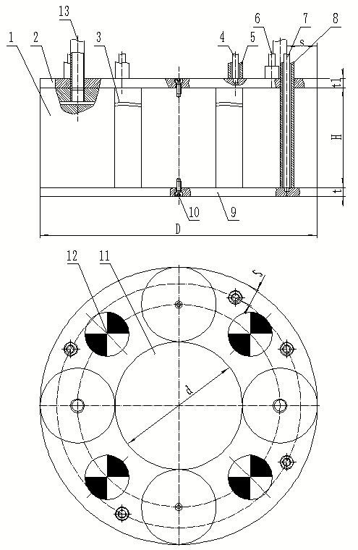
说明：
1-液压缸； 5-上位移护管； 9-下连接板； 13-缸内注浆管
2-上连接板； 6-进液管； 10-连接螺栓；
3-分液管； 7-下位移杆； 11-翻浆孔；
4-上位移杆； 8-下位移护管； 12-导管孔；

图1 桩间荷载箱结构示意图

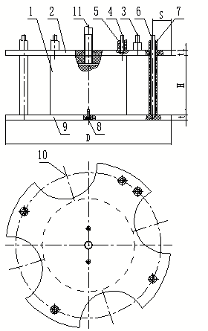
说明：
1-液压缸； 3-进液管； 5-上位移护管； 7-下位移护管； 9-下连接板灌注孔； 11-缸内注浆管
2-上连接板； 4-上位移杆； 6-下位移杆； 8-连接螺栓； 10-灌注孔；
图2 桩端荷载箱结构示意图

4.3 型号与规格
4.3.1 荷载箱型号
荷载箱型号由荷载箱使用行业代号、荷载箱结构形式代号、额定输出推力和行程组成，表述方法如图5所示：
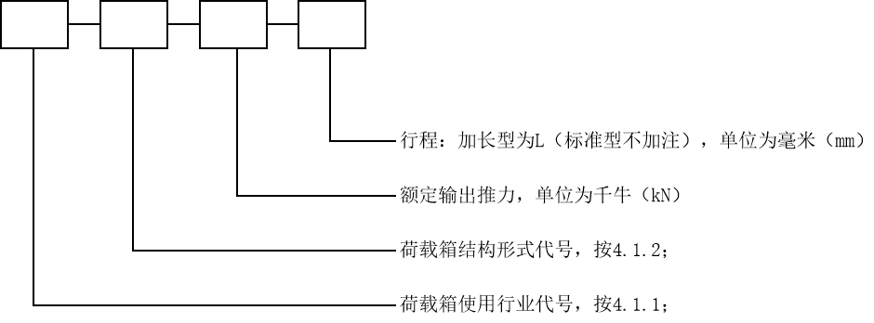
图5 荷载箱型号表示方法
4.3.2 荷载箱规格
荷载箱规格由由液压缸代号、液压缸内径、单缸额定输出推力和液压缸数量组成，表示方法如图6所示：
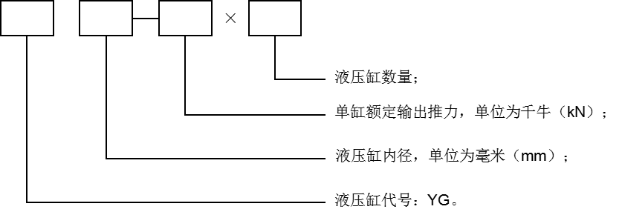
图6 荷载箱规格表示方法

4.4 铭牌与钢印标识
荷载箱铭牌包含型号规格、出厂编号、额定压力（MPa）、活塞直径（mm）、制造厂、制造日期、联系电话、地址、公司LOGO、监管标志等信息，钢印标识上至少应注明出厂编号。其中监管标志为二维码，二维码内容包括周期检定合格证（或周期校准证）、制造厂型式认证或生产许可标号、使用工程名称、桩号及产品质量保险编号等。使用者及监管部门通过扫描二维码，可以读出上述内容。荷载箱铭牌内容示意图如图7所示：

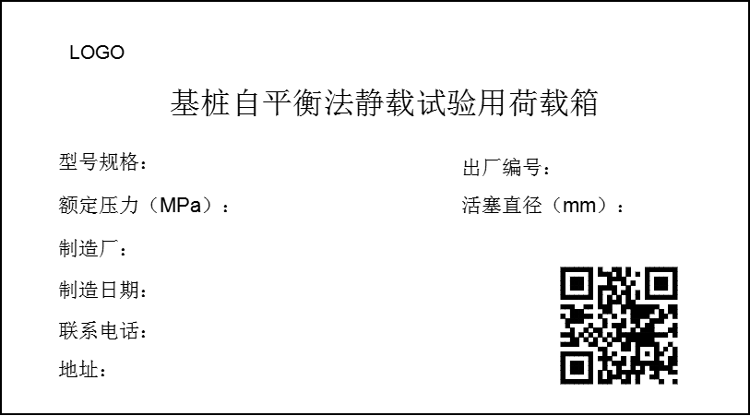
图7 荷载箱铭牌示意图
4.5 工作介质
工作介质为自来水或抗磨液压油，且应清洁纯净。其中抗磨液压油宜采用-15℃—65℃时运动黏度为 15 mm²/s—50 mm²/s的具有一定防锈和抗磨能力的液压油，油液中固体颗粒污染等级不应高于 GB/T 14039规定的-/19/16，宜根据环境温度及使用压力选择不同牌号的液压油，液压油应与密封件材料相容。

5 技术要求

5.1 外观
5.1.1 上、下连接板切割面应平滑、边角打磨无毛刺、飞边，钻孔后应倒角或打磨孔口无锐角。
5.1.2 液压缸表面（包括焊接处）不应有裂纹。
5.1.3 荷载箱附件焊接处焊缝应均匀饱满、连续、无气孔夹渣、无漏焊和缺焊，焊接质量应符合JB/T 5943的规定。
5.1.4 液压软管连接应有护套封闭保护，保护套采用点焊焊接牢固，无松动后内部填满泡沫剂。
5.1.5 产品表面应整洁，无铁屑、浮锈并去除油污。
5.1.5 荷载箱应在其显著位置牢固设有铭牌和钢印标识，铭牌和钢印标识的内容不能有损坏或遮挡，以上信息均应清晰可辨。

5.2 材料
5.2.1 荷载箱总成连接螺栓均采用强度等级不低于8.8级的高强度螺栓。紧固件机械性能螺栓、螺钉和螺柱应符合 GB/T 3098.1的规定。
5.2.2 液压软管应采用高压钢丝编织胶管（二层或三层钢丝缠绕），软管接头采用扣压式，工作压力为 63 MPa，性能应符合JB/T 8727和GB/T 9065的规定。
5.2.3 荷载箱的液压缸密封圈采用 O形及Y形橡胶密封圈，尺寸系列及公差应符合GB/T 3452.1及GB/T 10708.1的规定；外观质量应符合GB/T 3452.2及GB/T 10708.1的规定。
5.2.4 荷载箱上、下连接板采用Q235C热轧钢板，由供应商提供产品质保书，应符合GB/T 700的规定。
5.2.5 荷载箱的液压缸缸套和活塞采用45号优质碳素结构钢，其机械性能应符合 GB/T 599和GB/T 17395的规定。

5.3 力学性能
5.3.1 计量检定或校准
应对荷载箱进行整体检定或校准，检定或校准率为100%，每级检定推力值不应小于 10 kN，加载分级数不少于五级。当整体检定或校准 受限制时，被检的组成荷载箱的液压缸应为同规格，数据仅供参考。
5.3.2 荷载箱负载效率
荷载箱的实际输出推力与理论输出推力值之比为荷载箱负载效率$η$，按式（1）计算：
$η=\frac{F_{i}}{F_{l}}$ …………………………………（1）$η$值不应小于0.9。
其中实际输出推力以检定推力值为准，理论输出推力按式（2）计算：
$F_{l}=\frac{π⋅d_{y^{2}}P_{n}}{4}×{\text{10}}^{3}$ …………………………………（2）
5.3.3 示值重复性
荷载箱检定或校准示值重复性不应大于3%。
5.3.4 荷载箱启动压力
荷载箱空载启动压力应小于额定压力的4﹪。
5.3.5 有效面积比
有效面积比ρ按式（3）计算：
ρ=$\frac{A_{h}}{A_{p}}×\text{100\%}$ ……………………………………（3）
钻孔灌注桩荷载箱其值应为45%＜ρ≤50%（荷载箱放置桩底时45%＜ρ≤100%），挖孔灌注桩荷载箱应为45%＜ρ≤100%。
5.3.6 荷载性能
荷载箱的极限输出推力不应小于额定输出推力的1.2倍，加载达到1.2倍额定输出推力后，持荷30 min，不应出现泄露、压力减小值大于5%等异常现象。
5.3.7 耐压性能
荷载箱在检验压力下持荷 2h，不应出现泄露、压力减小值大于5%等异常现象。
5.3.8 检验压力
荷载箱检验压力通常情况下不应小于额定压力。
5.3.9 打开压力
荷载箱打开压力应小于额定压力的 10%。

5.4 工艺性能
5.4.1 行程
荷载箱标准型有效行程不应小于100 mm,加长型有效行程不应小于160 mm。（特殊情况按客户需求）
5.4.2 导管孔直径
荷载箱导管孔直径不宜小于400 mm。
5.4.3 上、下位移杆位置
上、下位移杆和位移护管中心距荷载箱上、下连接板边缘和内孔孔壁距离均不宜小于70 mm。
5.4.4 拉杆
荷载箱上、下连接板间焊接保护拉杆，应均匀对称布置，拉杆允许总拉力应为荷载箱额定输出推力的3%~8%，且不小于荷载箱和桩身钢筋骨架重的二倍。
5.4.5 吊环螺钉
荷载箱设有吊环螺钉，应均匀对称布置、吊环螺钉承载力应大于荷载箱重的二倍，应符合GB/T 825的规定。
5.4.6 荷载箱附属件
荷载箱附属件包括声测管、注浆管、缸内注浆管、导线管和导流体等，数量、布置和尺寸应符合设计图的要求。
5.4.7 荷载箱附属件抗渗压力
荷载箱附属件中管类与上下连接板之间采用密封连接，抗渗压力应大于2 MPa。

5.4.8 钢筋笼连贯性附件强度
钢筋笼连贯性附件连接荷载箱上部钢筋笼和下部钢筋笼，注浆后其连接强度应不低于钢筋笼主筋的 连接强度。

5.4.9 荷载箱导流体倾角
导流体锥体倾角应在60°± 5°。

5.4.10 荷载箱加载通道
荷载箱必须设置有加载介质进出的管线，以确保注浆液注入的通道畅通。注浆通道的内通径应不小 于 6 ㎜ 。

5.4.11导流体填充物强度
荷载箱导流体应预先填充介质，且填充物的固化强度应不低于桩身混凝土强度。

6 试验方法

6.1 仪器设备
荷载箱和液压缸试验所用仪器及配套设备应符合以下要求：
- 标准测力仪：准确度等级不低于0.5级；
- 电液伺服万能材料试验机：准确度等级不低于1.0级；
c) 钢直尺：测量范围（0-500）mm，分度值 1.0 mm；
d) 钢卷尺：测量范围（0-5000）mm，分度值 1.0 mm；
e） 游标卡尺：测量范围（0-200）mm，分度值 0.02 mm；
f) 电子天平：测量范围（0-8200）g，分度值 0.1g,准确度等级：②级；
g) 数字压力计：测量范围（0-70）MPa，分度值 0.01 MPa，准确度等级：0.5级；
h) 精密压力表：测量范围（0-60）MPa，分度值 0.05 MPa，准确度等级：0.4级；
i) 量角器：测量范围（0-180)°,U=0.5°,k=2；
j) 秒表：分辨力不低于 0.1 s；
k) 反力架：配有足够刚度、稳固的反力架，其结构在承受最大力值时无明显变形，且承力机构的承压板应能完全覆盖被校荷载箱的全部液压缸组。
l) 液压泵：其输入压力应不小于 60 MPa；
m) 手动试压泵：工作压力应不小于 3 MPa；
n） 气泵：气压0.8MPa，流量大于280L/min。

6.2 外观
6.2.1 产品外观质量，用目测方法检测，应符合5.1的要求。
6.2.2 焊接质量检验按JB/T 5943-2018规定的试验方法进行。

6.3 材料
6.3.1 连接螺栓抗拉强度试验，按GB/T 3098.1的方法进行。
6.3.2 液压软管总成100%进行加压检验，承受压力应符合5.2.2的要求。
6.3.3 液压缸密封圈采用O形及Y形橡胶密封圈，其尺寸系列及公差应符合GB/T 3452.1及GB/T 10708.1的规定；外观质量检验应按GB/T 3452.2的规定进行。
6.4 荷载箱性能试验
6.4.1 检定或校准
依据JJG 621或JJF（湘） 45-2020，应对荷载箱进行整体检定或校准，应符合5.3.1-5.3.3的要求。
6.4.2 荷载箱启动压力
荷载箱空载往复运行二次后，且无爬行、跳动时，荷载箱开始移动时的瞬间压力为启动压力，应符合5.3.4的要求。
6.4.3 荷载性能
荷载箱的液压缸和上、下连接板组装完成后，连接好液压管，将整体放置在反力架中通过液压泵进行加载试验，按荷载箱额定压力的20%、40%、60%、80%、100%、120%分六级等速加载，加载速度约 5 MPa/min，应符合5.3.6的要求。
6.4.4 耐压性能
耐压性能试验与荷载性能试验方式相同，将荷载箱总成逐步加载至检验压力，保压不少于2h，应符合5.3.7-5.3.8的要求。

6.4.5 检验压力
通过数字压力计或精密压力表测量确定。
6.4.6 打开压力
荷载箱总成焊接完成后（位移杆及液压管护管除外），按同一型号随机抽取其中一台进行打开试验，荷载箱放置在反力架中保留 10 mm- 20 mm间隙，然后通过液压泵进行慢速加载试验，加载速度约1 MPa/min，记录打开时的瞬间最大压力，应符合5.3.9及5.4.4的要求。
6.4.7 行程
液压缸空载运行时用钢直尺测量其行程，应符合5.4.1的要求。
6.4.8 结构及几何尺寸
钢直尺和钢卷尺测量荷载箱结构及几何尺寸：
a） 按式（3）计算荷载箱有效面积比，应符合5.3.5的要求；
b） 导管孔直径应符合5.4.2的要求；
c） 位移杆中心距荷载箱上、下连接板边缘和内孔孔壁距离应符合5.4.3的要求。
6.4.9 吊环螺钉
目测吊环螺钉型号及其布置，应符合5.4.5的要求。
6.4.10 荷载箱附属件
荷载箱附件数量用目测，尺寸用钢直尺测量。
6.4.11 荷载箱附件抗渗压力
荷载箱附件抗渗压力试验时，管口封闭后，用手动试压泵注水加压，应符合5.4.7的要求。

6.4.12 钢筋笼连贯性附件强度

对钢筋笼连贯性附件在试验机上进行拉拔强度试验，应按GB/T 228.1进行检测。
6.4.13 荷载箱导流体倾角
采用量角器测量导流体锥体倾角。
6.4.14 荷载箱加载通道
采用游标卡尺测量加载通道的内通径。
6.4.15 导流体填充物强度
荷载箱导流体填充物强度应按GB/T 50107规定进行检测。

7 检验规则

7.1 检验分类

7.1.1 荷载箱检验分出厂检验和型式检验两类。

7.1.2 出厂检验为生产厂家在每批产品交货前应进行的检验，由生产厂家的质量检验部门进行，并做出检验记录。

7.1.3 出现下列情况之一时应进行型式检验：

a） 新产品定型鉴定时；

b） 投入批量生产后，如结构、材料、工艺有较大改变，可能影响产品性能时；

c） 正常生产时，每一年至二年进行一次检验；

d） 产品停产一年后，恢复生产时；

e） 出厂检验结果与上次型式检验有较大差异时；

f） 国家质量监督机构提出进行型式检验要求时。

7.1.4 型式检验由省级或国家质量监督机构进行。

7.2 检验项目
出厂检验和型式检验的检验项目按表4规定进行。
表4 产品检验项目
检验项目 | 技术要求 | 试验方法 | 出厂检验 | 型式检验
外观 | 5.1 | 6.2 | + | +
荷载箱负载效率 | 5.3.2 | 6.4.1 | + | +
示值重复性 | 5.3.3 | 6.4.1 | + | +
荷载箱启动压力 | 5.3.4 | 6.4.2 | + | +
有效面积比 | 5.3.5 | 6.4.8 | + | +
荷载性能 | 5.3.6 | 6.4.3 | + | +
耐压性能 | 5.3.7 | 6.4.4 | + | +
检验压力 | 5.3.8 | 6.4.5 | + | +
打开压力 | 5.3.9 | 6.4.6 | △ | +
行程 | 5.4.1 | 6.4.7 | + | +
导管孔直径 | 5.5.2 | 6.4.8 | + | +
上、下位移杆位置 | 5.5.3 | 6.4.8 | △ | +
吊环螺钉 | 5.5.5 | 6.4.9 | + | △
荷载箱附属件 | 5.4.6 | 6.4.10 | + | △
荷载箱附属件抗渗压力 | 5.4.7 | 6.4.11 | + | +
钢筋笼连贯性附件强度 | 5.4.8 | 6.4.12 | - | +
荷载箱导流体倾角 | 5.4.9 | 6.4.13 | + | +
荷载箱加载通道 | 5.4.10 | 6.4.14 | + | +
导流体填充物强度 | 5.4.11 | 6.4.15 | - | +

注：“+”为必做，“-”为不做，“△”为选做。

7.3 检验要求
7.3.1 产品应100%进行出厂检验，经厂质量检验部门检验合格并附合格证后方可出厂。
7.3.2 产品型式检验采用随机抽样的方式，抽样对象为经制造厂质量检验部门检验合格且为评定周期内的产品。

7.4 判定
7.4.1 出厂检验若有不合格项，可对不合格项进行修复并重新检验，所检项目全部合格后判定为合格。
7.4.2 型式检验若有不合格项，取双倍数量样品对不合格项进行检验，仍出现不合格情况，判定本次型式检验不合格。

8 标志、包装、运输与储存

8.1 标志
每套出厂的荷载箱在显著位置均应设有铭牌，注明产品名称、型号规格、出厂编号、额定压力（MPa）、活塞直径（mm）、制造厂、制造日期、联系电话、地址、公司LOGO、监管标志等。

8.2 包装
需要时可用箱包装、表面喷漆，每套荷载箱出厂时均应保持外观整洁。包装箱内应有下列技术文件：
a) 产品合格证；
b) 产品使用说明书；
c) 装箱单。

8.3 运输
荷载箱配备吊环等吊运装置，高压油管顺序盘绕在荷载箱上。装、卸过程中采取防护措施，正面向上，注意防滑，避免碰撞，保护高压油管以及位移护管等重要部件，运输过程中注意防雨等。

8.4 储存

产品应储存在通风良好、防雨、防潮的地方，避免与腐蚀性化学物品、易燃易爆物品一起存放。

9 产品质量保险

荷载箱应在国家专业保险公司办理产品质量保险。

